**洒水a**

**数据分析、数据挖掘、机器学习、深度学习**

**数学基础理论实战讲解之——微积分**

**本教程为本人亲自整理，结合大学及高中课本及各种习题资料汇总而成**

**特别鸣谢：AID1810班孟新新、李金哲、张惠民辅助完成资料整理**

**版权所有，转载请注明出处，谢谢合作！**

****安伟超

达内时代科技集团有限公司

天津天大中心教学部

[anwc@tedu.cn](mailto:anwc@tedu.cn)

17600945626

最后修改：2019.6.24

# **一、微分**

## 定义

### 问题由来分析

一个正方形金属受温度变化的影响，其边长由 $x_{0}$ 变化到 $x_{0}+∆x$,问此正方形的面积改变了多少？

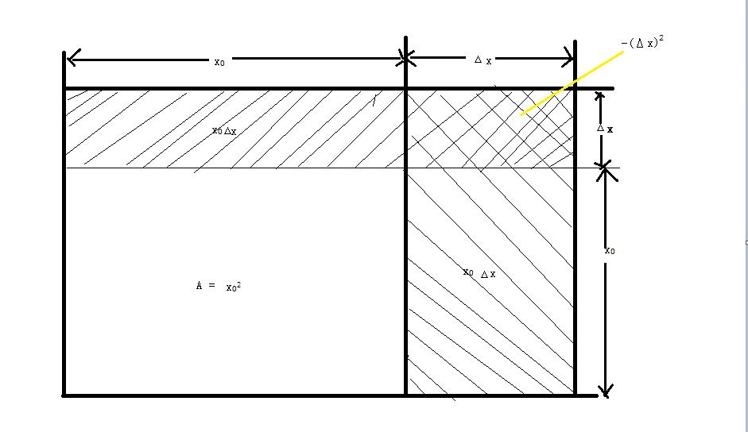设正放心的边长为x,如图所示：

其面积为A，则A与x存在函数关系：

$$A=x^{2}$$

将其受温度变化时面积的改变量，可以看成当自变量x自 $x_{0}$ 取得增量 $Δx$ 时，函数 $A=x^{2}$ 相应的增量 $Δx$，即：

$$∆A={(x_{0}+∆x)}^{2}-{x_{0}}^{2}=2x_{0}∆x+{∆x}^{2}$$

从上式，可得： $ΔA$ 分成了两部分，第一部分 $2x_{0}∆x$ 是 $Δx$ 的线性函数，第二部分 ${∆x}^{2}$ 是当 $Δx→0$ 时，比 $Δx$ 高阶的无穷小,即：

$${∆x}^{2}=ο(Δx)$$

由此可见，如果边长改变很微小，即 $\left|Δx\right|$ 很小时，面积的变量 $ΔA$ 可近似的用第一部分来代替。

### 微分定义

一般的，如果函数 $y=f(x)$ 满足条件，则增量 $Δy$ 可以表示为：

$$Δy=AΔx+ο(Δx)$$

其中，A不是依赖于 $Δx$ 的常数，因此 $AΔx$ 是 $Δx$ 的线性函数，且它与 $Δy$ 之差：

$$Δy-AΔx=ο(Δx)$$

是比 $Δx$ 高阶的无穷小。

定义：设函数 $y=f(x)$ 在某区间内有定义，且 $x_{0}$ 及 $x_{0}+∆x$ 在这个区间，如果增量：

$$Δy=f\left(x_{0}+∆x\right)-f(x_{0})$$

可表示为： $$Δy=AΔx+ο(Δx)$$

其中A是不依赖于 $Δx$ 的常数，那么称函数 $y=f(x)$ 在点 $x_{0}处$ 是可微的，而 $AΔx$ 称为函数 $y=f(x)$ 在点 $x_{0}$ 处的相应于自变量增量 $Δx$ 的微分，记作 $dy$，即：

$$dy=AΔx$$

## 函数可微的条件

设 $y=f(x)$ 在点 $x_{0}$ 处可微, 则:

$Δy=AΔx+o\left(Δx\right)$---①

如上，①式成立

现①式除以 $Δx$, 得:

$$\frac{Δy}{Δx}=A+\frac{o\left(Δx\right)}{Δx}$$

于是, 当Δx→o时,由上式可得:

$$A=\lim_{Δx→0}{.}\frac{Δy}{Δx}=f'\left(x\right)$$

因此, 如果 $f(x)$ 在点 $x_{0}$ 可微,则在 $x_{0}$ 也一定可导,且:

$$A=f'\left(x_{0}\right)$$

反之, 如果 $f(x)$ 在点 $x_{0}$ 处可导即:

$$\lim_{Δx→0}{.}\frac{Δy}{Δx}=f'\left(x_{0}\right)$$

成立, 根据极限与无穷小的关系, 上式可写成

$$\frac{Δy}{Δx}=f'\left(x_{0}\right)+α$$

其中, α→0(当Δx→0时), 上式可写成:

$$Δy=f'\left(x_{0}\right)Δx+αΔx$$

$$Δy=f'\left(x_{0}\right)Δx+o\left(Δx\right)$$

∴ $f(x)$ 在点 $x_{0}$ 处也是可微的

∴函数 $f(x)$ 在点 $x_{0}$ 处可微的充分必要条件是 $f(x)$ 在点 $x_{0}$ 处可导, 且当 $f(x)$ 在点 $x_{0}$ 处可微时, 其微分一定是:

$$dy=f'\left(x\right)dx$$

## 微分的几何意义

为了对微分有比较直观的了解，我们来说明微分的几何意义

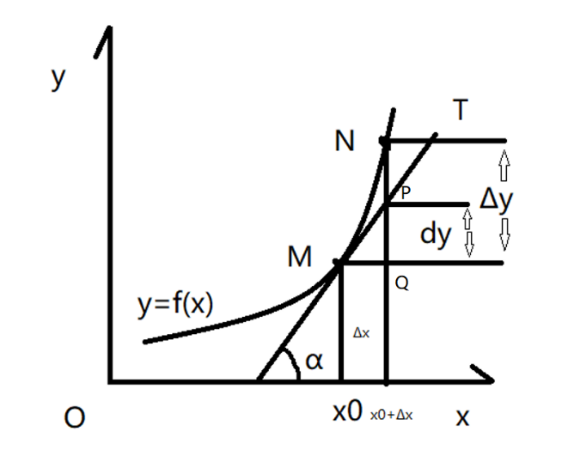 在直角坐标系中，如下图所示：

函数 $y=f(x)$ 的图像是一条曲线，对于某一固定的 $x_{0}$，曲线上有一个确定的点 ${M(x}_{0},y_{0})$,当自变量 $x$ 有微小增量 $Δx$ 时，就得到曲线上的另一点 ${N(x}_{0}+Δx,y_{0}+Δy)$，如图可知：

$$MQ= Δx$$

$$QN= Δy$$

过点 $M$ 做曲线的切线 $MT$，它的倾角为 $α$，则：

$$QP=MQ*tanα= Δx*f'\left(x_{0}\right)$$

即：

$$dy=QP$$

由此可见，对于可微函数 $y=f(x)$ 而言，当 $Δy$ 是曲线 $y=f(x)$ 上的点的纵坐标的增量时， $dy$ 就是曲线的切线上点的纵坐标的相应增量，当 $\left|Δx\right|$ 很小时， $\left|Δy-dy\right|$ 比 $\left|Δx\right|$ 小的作，因此在点 $M$ 的邻近，我们可以用切线段来近似代替曲线段，在局部范围内用线性函数近似代替非线性函数，在几何上就是局部用切线段近似代替曲线段，这在数学上称为非线性函数的局部线性化，这是微分学的基本思想之一。

## 基本初等函数的微分公式及微分运算法则

|  |  |
| --- | --- |
| 导数公式 | 微分公式 |
| $${\left(x^{n}\right)}^{'}=μx^{n-1}$$ | $$d\left(x^{n}\right)=μx^{n-1}dx$$ |
| $${\left(sinx\right)}^{'}=cosx$$ | $$d\left(sinx\right)=cosxdx$$ |
| $${\left(cosx\right)}^{'}=-sinx$$ | $d\left(sinx\right)=-sinxdx$ |
| $${\left(tanx\right)}^{'}=\sec^{2}x$$ | $$d\left(tanx\right)=\sec^{2}xdx$$ |
| $${\left(cotx\right)}^{'}=-\csc^{2}x$$ | $$d\left(cotx\right)=-\csc^{2}xdx$$ |
| $${\left(secx\right)}^{'}=secxtanx$$ | $$d\left(secx\right)=secxtanxdx$$ |
| $${\left(cscx\right)}^{'}=-cscxcotx$$ | $$d\left(cscx\right)=-cscxcotxdx$$ |
| $${\left(a^{x}\right)}^{'}=a^{x}lna$$ | $$d\left(a^{x}\right)=a^{x}lnadx$$ |
| $${\left(e^{x}\right)}^{'}=e^{x}$$ | $$d\left(e^{x}\right)=e^{x}dx$$ |
| $${\left(\log_{a}{x}\right)}^{'}=\frac{1}{xlna}$$ | $d\left(\log_{a}{x}\right)$ = $\frac{1}{xlna}dx$ |
| $${\left(lnx\right)}^{'}=\frac{1}{x}$$ | $$d\left(lnx\right)=\frac{1}{x}dx$$ |
| $${\left(arcsinx\right)}^{'}=\frac{1}{\sqrt{1-x^{2}}}$$ | $$d\left(arcsinx\right)=\frac{1}{\sqrt{1-x^{2}}}dx$$ |
| $${\left(arccosx\right)}^{'}=-\frac{1}{\sqrt{1+x^{2}}}$$ | $$d\left(arccosx\right)=-\frac{1}{\sqrt{1+x^{2}}}dx$$ |
| $${\left(arctanx\right)}^{'}=\frac{1}{1+x^{2}}$$ | $$d\left(arctanx\right)=\frac{1}{1+x^{2}}dx$$ |
| $${\left(arccotx\right)}^{'}=-\frac{1}{1+x^{2}}$$ | $$d\left(arccotx\right)=-\frac{1}{1+x^{2}}dx$$ |

## 函数和、差、积、商的微分法则

|  |  |
| --- | --- |
| 函数和、差、积、商的求导法则 | 函数和、差、积、商的微分法则 |
| $${\left(u±v\right)}^{'}=u^{'}±v^{'}$$ | $$d\left(u±v\right)=du±dv$$ |
| $${\left(Cu\right)}^{'}= Cu$$ | $$d\left(Cu\right)=Cdu$$ |
| $${\left(uv\right)}^{'}=u^{'}v+v'u$$ | $$d\left(uv\right)=vdu+udv$$ |
| $${\left(\frac{u}{v}\right)}^{'}=\frac{u^{'}v-uv'}{v^{2}}$$ | $$d\left(\frac{u}{v}\right)=\frac{vdu-udv}{v^{2}}$$ |

## 复合函数的微分法则

设 $y=f(u)$ 及 $u=g(x)$ 都可导，则复合函数 $y=f[g(x)]$ 的微分为：

$$dy=f'(x)*g'(x)dx$$

## 函数微分运算法则练习

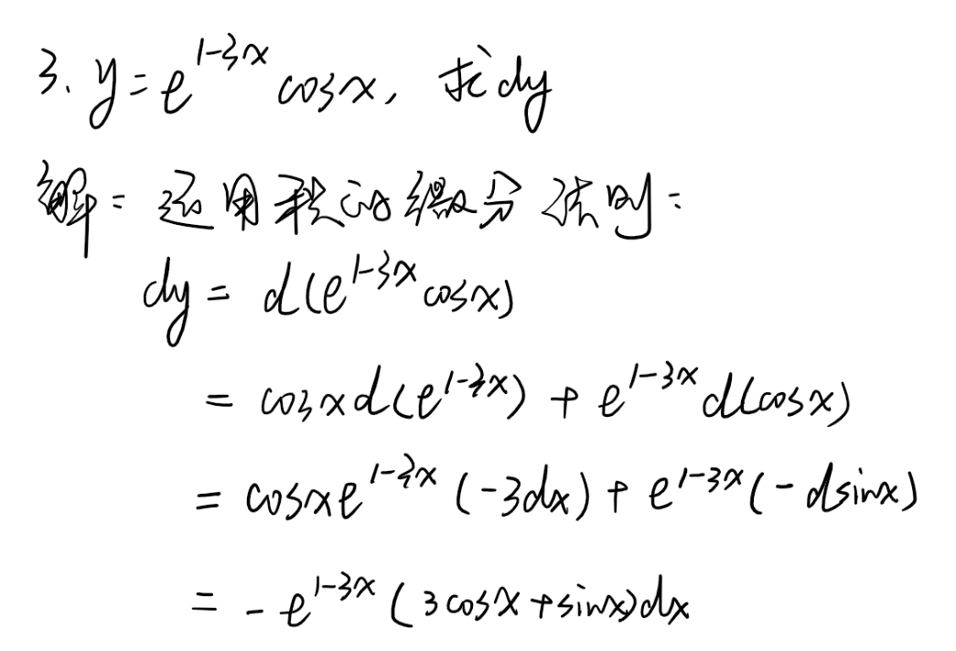

# 二、微分中值定理

## 浅析

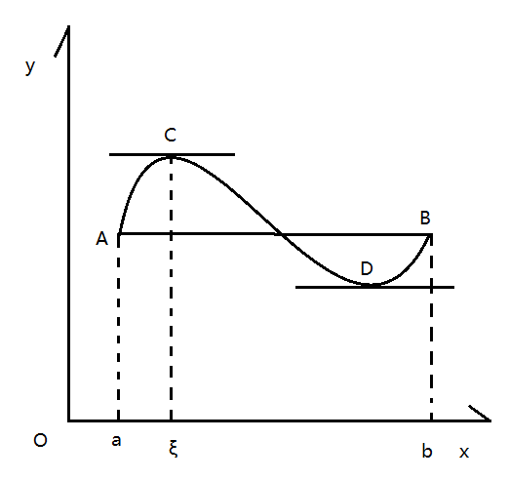如图所示：

设曲线弧 $AB$ 是函数 $y=f(x)(xϵ[a,b])$ 的图像，这是一条连续的曲线弧，除端点之外处处有不垂直于x轴的切线，且两个端点的纵坐标相等，即：

$$f\left(a\right)=f(b)$$

可以发现在曲线弧的最高点C处或最低点D处，曲线有水平的切线，如果记C点的横坐标为 $ξ$，那么就有

$$f^{'}\left(ξ\right)=0$$

现在用分析语言把这个几何现象描述出来，就可得到下面的罗尔定理，为了应用及解释方便，先介绍费马定理

## 费马定理

设函数 $y=f(x)$ 在点 $x_{0}$ 处的某邻域 $U(x_{0})$ 内有定义，并且在 $x_{0}$ 处可导。如果对任意的 $xϵU(x_{0})$,有：

$$f\left(x\right)≤f\left(x_{0}\right) (或f(x)≥f\left(x_{0}\right))$$

成立，则：

$$f^{'}\left(x\right)=0$$

通常称导数等于零的点为函数的驻点（或稳定点，临界点）

## 罗尔定理

设函数 $y=f(x)$ 在点 $x_{0}$ 处的某邻域 $U(x_{0})$ 内有定义，如果 $f(x)$ 满足：

1. 在闭区间 $[a,b]$ 上连续；
2. 在开区间处 $(a,b)$ 上可导；
3. 在区间端点处的函数值相等，即： $f\left(a\right)=f(b)$

那么在 $(a,b)$ 内至少有一点 $ξ(a<ξ<b)$，使得： $$f^{'}\left(ξ\right)=0$$

罗尔定理中 $f\left(a\right)=f(b)$ 这个条件是相当特殊的，它使罗尔定理的应用受到了限制。如果把 $f\left(a\right)=f(b)$ 这个条件取消，但仍保留其余两个条件，并相应地修改结论，那么就得到了微分学中十分重要的**拉格朗日中值定理**

## 拉格朗日中值定理

设函数 $y=f(x)$ 在点 $x_{0}$ 处的某邻域 $U(x_{0})$ 内有定义，如果 $f(x)$ 满足：

1. 在闭区间 $[a,b]$ 上连续；
2. 在开区间处 $(a,b)$ 上可导；

那么在 $(a,b)$ 内至少有一点 $ξ(a<ξ<b)$，使等式：

$$f\left(b\right)-f\left(a\right)=f^{'}\left(ξ\right)(b-a)$$

成立

拉格朗日中值定理在微分学中占有重要地位，有时也称该定理为**微分中值定理。**

## 柯西中值定理

如果函数 $f(x)$ 及 $F(x)$ 满足：

1. 在闭区间 $[a,b]$ 上连续；
2. 在开区间处 $(a,b)$ 上可导；
3. 对任一 $x∈\left(a,b\right),F'(x)≠0$；

那么在 $(a,b)$ 内至少有一点 $ξ$，使等式：

$$\frac{f\left(b\right)-f(a)}{F\left(b\right)-F(a)}=\frac{f'(ξ)}{F'(ξ)}$$

成立

# 三、泰勒公式

## 推导

对于一些较复杂的函数，为了便于研究，往往希望用一些简单的函数来近似的表达。由于用多项式表示的函数，只要对自变量进行有限次的加减乘三种运算，便能求出其函数值来，因此我们经常用多项式来近似的表达函数。

在微分的应用中已经知道，当 $\left|x\right|$ 很小时，有如下的近似等式：

$$e^{x}≈1+x,\ln^{(1+x)}≈x$$

这些都是用一次多项式来近似表达函数的例子。显然，在 $x=0$ 处这些一次多项式及其一阶导数的值，分别等于被近似表达的函数及其导数的相应值。

但是这种近似表达式还存在着不足之处：首先是精确度不高，它所产生的误差仅仅只是关于x的高阶无穷小；其次是用它来做近似计算时，不能具体的估算出误差大小。因此，对于精确度要求较高且需要估计误差的时候，就必须使用高次多项式来近似表达函数，同时给出误差公式。

于是提出以下问题：设 $y=f(x)$ 在含有 $x_{0}$ 的开区间内具有直到（n+1）阶导数，试找出一个关于 $(x-x_{0})$ 的n次多项式:

$p_{n}$ ($x$)= $a_{0}+a_{1}$ ( $x$- $x_{0}$)+ $a_{2}{(x-x_{0})}^{2}$ +…+ $a_{n}{(x-x_{0})}^{n} -$ ①

来近似表达 $f(x)$，要求：

$p_{n}$ ($x$)与 $f(x)$ 之差是比 ${(x-x_{0})}^{n}$ 高阶的无穷小（因要求高阶，所以取高一阶就行）,并给出误差 $\left|f(x)-p_{n}(x)\right|$ 的具体表达式。

讨论：设 $p_{n}$ ($x$)在 $x_{0}$ 处的函数值及它的直到n阶导数在 $x_{0}$ 处的值依次与

$f$ ($x_{0}$)， $f^{'}$ ($x_{0}$), $f^{''}$ ($x_{0}$)… $f^{n}$ ($x_{0}$)

相等，且满足：

$p_{n}$ ($x_{0}$)= $f$ ($x_{0}$)， ${p_{n}}^{'}$ ($x_{0}$)= $f^{'}$ ($x_{0}$)

${p_{n}}^{''}$ ($x_{0}$)= $f^{''}$ ($x_{0}$) ,……, ${p_{n}}^{n}$ ($x_{0}$)= $f^{n}$ ($x_{0}$)

现：利用待定系数法按照如上等式确定①式中的系数 $a_{0},a_{1},a_{2}…a_{n}$:

将 $x_{0}$ 代入①式，并分别求各阶导数，得：

$f$ ($x_{0}$)= $a_{0}+a_{1}$ ($x_{0}$- $x_{0}$)+ $a_{2}{(x_{0}-x_{0})}^{2}$ +…+ $a_{n}{(x_{0}-x_{0})}^{n}$ = $a_{0}$

$f^{'}$ ($x_{0}$)= $a_{1}$

$f^{''}$ ($x_{0}$)= $2!a_{2}$

$f^{'''}$ ($x_{0}$)= $3!a_{3}$

…

$f^{\left(n\right)}$ ($x_{0}$)= $n!a_{n}$

即得： $a_{0}=f\left(x_{0}\right)$

$a_{1 }=f^{'}\left(x_{0}\right)$

$a_{2 }=\frac{1}{2!}f^{''}\left(x_{0}\right)$

$a_{3 }=\frac{1}{3!}f^{'''}\left(x_{0}\right)$

……

$a_{n }=\frac{1}{n!}f^{n}\left(x_{0}\right)$

将求得的系数 $a_{0}$, $a_{1 }$......分别代入 $①$ 式，得：

$P_{n}\left(x\right)= f\left(x_{0}\right)+f^{'}\left(x_{0}\right)\left(x-x_{0}\right)+\frac{f^{''}\left(x_{0}\right)}{2!}{\left(x-x_{0}\right)}^{2}$ +……..+ $\frac{f^{n}\left(x_{0}\right)}{n!}{\left(x-x_{0}\right)}^{n} ---②$

由 $②$ 式推论，即得泰勒中值定理。

## `泰勒中值定理

### 定义

如果函数 $f(x)$ 在含有 $x_{0}$ 的某个区间 $\left(a,b\right)$ 内具有直到 $\left(n+1\right)$ 阶导数，则对任一有：

=++……..+

其中：

=

②式称为函数按的幂展开的n次泰勒多项式，也称为**泰勒展开式**

③式称为函数按 $\left(x-x_{0}\right)$ 的幂展开的**带有拉格朗日型余项的n阶泰勒公式**

的表达式④式称为**拉格朗日型余项**

### 推广

当 $n=0$ 时，泰勒展开式如下：

$f\left(x\right)$ = $f\left(x_{0}\right)+f^{'}\left(ξ\right)\left(x-x_{0}\right)$

**此时，泰勒公式变成拉格朗日中值公式**

**因此，泰勒中值定理是拉格朗日中值定理的推广。**

由泰勒中值定理知：以多项式 $P_{n}\left(x\right)$ 近似表达函数 $f\left(x\right)$ 时，其误差为 $\left|R_{n}\left(x\right)\right|$，如果对于某个固定的n，当 $x∈\left(a,b\right)$ 时， $\left|f^{\left(n+1\right)}\left(x\right)\right|≤M,$ 则有估计式：

$\left|R_{n}\left(x\right)\right|$ = $\frac{f^{\left(n+1\right)}\left(ξ\right)}{\left(n+1\right)!}{\left(x-x_{0}\right)}^{\left(n+1\right)}≤\frac{M}{\left(n+1\right)!}{\left|x-x_{0}\right|}^{\left(n+1\right)}-----⑤$

及：

$$\lim_{x→x_{0}}{\frac{R_{n}\left(x\right)}{{\left(x-x_{0}\right)}^{n}}}=0$$

由此可见，当 $x→x_{0}$ 时，误差 $\left|R_{n}\left(x\right)\right|$ 是比 ${\left(x-x_{0}\right)}^{n}$ 高阶的无穷小，即：

$$R_{n}\left(x\right)=ο\left[{\left(x-x_{0}\right)}^{n}\right]-------⑥$$

在不需要余项的精确表达式时，n阶泰勒公式也可写成：

$f\left(x\right)$ = $f\left(x_{0}\right)+f^{'}\left(x_{0}\right)\left(x-x_{0}\right)$ + $\frac{f^{''}\left(x_{0}\right)}{2!}{\left(x-x_{0}\right)}^{2}$ +……..+ $\frac{f^{n}\left(x_{0}\right)}{n!}{\left(x-x_{0}\right)}^{n}+ο\left[{\left(x-x_{0}\right)}^{n}\right]--⑦$

此时，的表达式⑥称为**佩亚诺型余项**

公式⑦称为函数按的幂展开的**带有佩亚诺型余项的n阶泰勒展开式**

在泰勒公式③中，如果取，则在0与 $x$ 之间，因此可以令 $ξ=θx(0<θ<1)$，从而泰勒公式变成较简单的形式，如下：

=

即：⑧式为**带有拉格朗日型余项的麦克劳林公式**

对于⑦式，如果取，⑦式变为如下：

=

则⑨式即为**带有佩亚诺型余项的麦克劳林公式**

## 常用函数的泰勒展开式

$$e^{x}=1+\frac{1}{1!}x+\frac{1}{2!}x^{2}+\frac{1}{3!}x^{3}+ο(x^{3})$$

$$ln\left(1+x\right)=x-\frac{1}{2}x^{2}+\frac{1}{3}x^{3}+ο(x^{3})$$

$$sinx=x-\frac{1}{3!}x^{3}+\frac{1}{5!}x^{5}+ο(x^{5})$$

$$arcsinx=x+\frac{1}{2}×\frac{x^{3}}{3}+\frac{1×3}{2×4}×\frac{x^{5}}{5}+\frac{1×3×5}{2×4×6}×\frac{x^{7}}{7}+ο(x^{7})$$

$$cosx=1-\frac{1}{2!}x^{2}+\frac{1}{4!}x^{4}+ο(x^{4})$$

$$\frac{1}{1-x}=1+x+x^{2}+x^{3}+ο(x^{3})$$

$${(1+x)}^{a}=1+\frac{a}{1!}x+\frac{a(a-1)}{2!}x^{2}+\frac{a(a-1)(a-2)}{3!}x^{3}+ ο(x^{3})$$

## 理解

由上文已经看到的泰勒展开式及各种推广，包括前期的文字引入我们已经知道，泰勒展开式其实就是用n阶多项式去近似的表达一个函数，这句话可以理解为，泰勒公式是用一个函数在某一点的信息描述其附近取值的方式。泰勒展开式可以利用这些导数值来做系数构建一个多项式近似函数在这一点的邻域中的值。

举个例子，对于 $f\left(x\right)=cosx$,先做一次线性逼近，即利用微分近似计算公式：

$$f\left(x\right)≈f\left(x_{0}\right)+f'(x_{0})(x-x_{0})$$

对0附近的x， $f\left(x\right)$ 的一次线性逼近为： $$f\left(x\right)≈f\left(0\right)+f'(0)x$$

$$f\left(x\right)=cosx=cos0≈1=p_{1}(x)$$

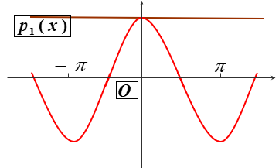 如下图所示：

从上图看出， $f\left(x\right)$ 的一次逼近是线性逼近，优点比较突出，形式简单，计算极其方便，但更多的是不足，离原点O越远，近似度越差，道理很简单，看图，余弦函数的图像能用一条直线来拟合吗？根本不可能啊！继续。

现在看二次逼近。当 $x=0$ 时，分别求函数值和一阶，二阶导数值

$$f\left(0\right)=cos0=1$$

$$f^{'}\left(0\right)=sin0=0$$

$$f^{''}(0)=-cos0=-1$$

代入n=2的麦克劳林公式得：

$$cosx≈1-\frac{x^{2}}{2}=p_{2}(x)$$

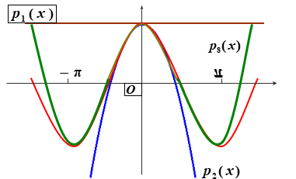 明显，二次逼近的结果 $p_{2}(x)$ 多了一个 $-\frac{x^{2}}{2}$ 项，逼近函数 $p_{2}(x)$ 的图像看上去能拐弯了，不再是线性逼近了，说明效果已经开始比一阶线性逼近好很多，但是从图中可以看到，其还是比较局限于 $\left[-\frac{π}{2},\frac{π}{2}\right]$ 内，如下图：

继续。我们直接看对于 $f\left(x\right)$ 的八次逼近。

$$f\left(0\right)=cos0=1$$

$$f^{'}\left(0\right)=sin0=0$$

$$f^{''}(0)=-cos0=-1$$

$$f^{'''}\left(0\right)=sin0=0$$

$$……………$$

$$f^{\left(8\right)}(0)=cos0=1$$

代入n=8的麦克劳林公式，得：

$$cosx≈1-\frac{x^{2}}{2!}+\frac{x^{4}}{4!}-\frac{x^{6}}{6!}+\frac{x^{8}}{8!}=p_{8}(x)$$

明显，从图中看出，八次逼近函数 $p_{8}(x)$ 的图像比二次逼近函数 $p_{2}(x)$ 的图像在更大的范围内更接近余弦函数，如图所示：

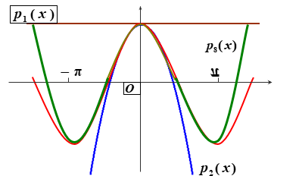 基于此，我们就可以推论或假设，更高次逼近，次数越高，逼的越近，即：拟合度越高。当然，事实就是这样。

在这里为了给大家最直观的效果我们是直接把各次逼近函数的图像直接画出来比较直观的展现，基于以上，对于泰勒展开式，就可以理解为，从一个单独的点不断求导就可以画出整个函数的曲线。

# 四、不定积分

## 原函数与不定积分的概念

定义1：如果在区间I上，可导函数 $F\left(x\right)$ 的导函数为 $f\left(x\right)$，即对任意 $x∈I$，都有：

$$F^{'}\left(x\right)=f\left(x\right)或dF\left(x\right)=f(x)dx$$

那么函数 $F\left(x\right)$ 就称为 $f\left(x\right)$ 在区间I上的原函数

原函数存在定理：如果函数 $f\left(x\right)$ 在区间I上连续，那么在区间I上存在可导函数 $F\left(x\right)$，使对任意 $x∈I$，都有：

$$F^{'}\left(x\right)=f\left(x\right)$$

即：连续函数一定都有原函数

定义2：在区间I上，函数 $f\left(x\right)$ 的带有任意常数项的原函数称为 $f\left(x\right)$ 在区间I上的不定积分，记作：

$$\int{f\left(x\right)dx}$$

其中称为积分号， $f\left(x\right)dx$ 称为被积表达式， $x$ 称为积分变量

## 基本积分表

$$\int{kdx=kx+C}$$

$$\int{x^{n}dx=\frac{x^{n+1}}{n+1}+C}$$

$$\int{\frac{dx}{x}=\ln\left|x\right|+C}$$

$$\int{\frac{dx}{1+x^{2}}=arctanx+C}$$

$$\int{\frac{dx}{\sqrt{1-x^{2}}}=arcsinx+C}$$

$$\int{cosxdx}=sinx+C$$

$$\int{sinxdx=-cosx+C}$$

$$\int{\frac{dx}{\cos^{2}x}=\int{\sec^{2}xdx=tanx+C}}$$

$$\int{\frac{dx}{\sin^{2}x}=\int{\csc^{2}xdx=-cotx+C}}$$

$$\int{secxtanxdx=secx+C}$$

$$\int{cscxcotxdx=-cscx+C}$$

$$\int{e^{x}dx}=e^{x}+C$$

$$\int{a^{x}dx=\frac{a^{x}}{lna}+C}$$

## 不定积分的性质

性质1：设函数 $f\left(x\right)$ 及 $g\left(x\right)$ 的原函数存在，则：

$$\int{\left[f\left(x\right)+g(x)\right]dx}=\int{f(x)dx}+\int{g(x)dx}$$

性质2：设函数 $f\left(x\right)$ 的原函数存在，k为非零常数，则：

$$\int{kf(x)dx}=k\int{f(x)dx}$$

## 换元积分法

### 第一类换元法

设函数 $f\left(u\right)$ 具有原函数， $u=φ(x)$ 可导，则存在换元公式：

$$\int{f\left[φ(x)\right]φ^{'}\left(x\right)dx=}{\left[\int{f(u)du}\right]}_{u=φ(x)}$$

### 第二类换元法

设 $x=φ(t)$ 是单调的，可导的函数，并且 $φ'(t)≠0$，又设 $f[φ\left(t\right)]φ'(t)$ 具有原函数，则有换元公式：

$$\int{f(x)dx}={\left[f[φ(t)]φ'(t)dt\right]}_{t=φ^{-1}(x)}$$

其中 $φ^{-1}(x)$ 是 $x=φ(t)$ 的反函数

## 分部积分法

设函数 $u=u(x)$ 及 $v=v(x)$ 具有连续导数，那么，两个函数乘积的导数公式为：

$${\left(uv\right)}^{'}=u^{'}v+uv'$$

移项，得：

$$uv^{'}={\left(uv\right)}^{'}-u'v$$

对这个等式两边求不定积分，得：

$$\int{uv'dx}=uv-\int{u'vdx}$$

上式即为分部积分公式。如果求 $\int{uv'dx}$ 有困难，而求 $\int{u'vdx}$ 比较容易，分部积分公式就可以发挥作用了。

为简便起见，上式也可写成下面的形式：

$$\int{udv=uv-\int{vdu}}$$

# 五、定积分

## 定积分定义

设函数 $f(x)$ 在 $[a,b]$ 上有界，在 $[a,b]$ 中任意插入若干个分点把区间 $[a,b]$ 分成 $n$ 个小区间：

$$\left[x_{0},x_{1}\right],\left[x_{1},x_{2}\right],……,[x_{n-1},x_{n}]$$

各个小区间的长度依次为：

$$∆x_{1}=x_{1}-x_{0},∆x_{2}=x_{2}-x_{1},……,∆x_{n}=x_{n}-x_{n-1}$$

在每个小区间 $\left[x_{i-1},x_{i}\right]$ 上任取一点 $ξ_{i}(x_{i-1}≤ξ_{i}≤x_{i})$，作函数值 $f(ξ_{i})$ 与小区间长度 $∆x_{i}$ 的乘积 $f(ξ_{i})∆x_{i}(i=1,2,3,……,n)$，并作出和：

$$S=\sum_{i=1}^{n}{f(ξ_{i})∆x_{i}}----①$$

记 $λ=max⁡\{∆x_{1},∆x_{2},……,∆x_{n}\}$,如果不论对 $[a,b]$ 如何划分，也不论在小区间 $\left[x_{i-1},x_{i}\right]$ 上点 $ξ_{i}$ 怎样选取，只要当 $λ→0$ 时，和S总趋于确定的极限I，那么称这个极限I为函数 $f(x)$ 在区间 $[a,b]$ 上的定积分(简称积分)，记作:

$$\int_{a}^{b}{f(x)dx}$$

即： $$\int_{a}^{b}{f(x)dx}=I=\lim_{λ→0}{\sum_{i=1}^{n}{f(ξ_{i})∆x_{i}}}---②$$

其中 $f(x)$ 叫做被积函数， $f(x)dx$ 叫做被积表达式， $x$ 叫做积分变量，a叫做积分下限，b叫做积分上限， $[a,b]$ 叫做积分区间。

## 定积分相关定理

**定理1：**

设 $f(x)$ 在 $[a,b]$ 上连续，则 $f(x)$ 在区间 $[a,b]$ 上可积。

**定理2：**

设 $f(x)$ 在 $[a,b]$ 上有界，且只有有限个间断点，则 $f(x)$ 在 $[a,b]$ 上可积。

## 定积分性质

性质1：

$$\int_{a}^{b}{[f(x)±g(x)]dx}=\int_{a}^{b}{f(x)dx}+\int_{a}^{b}{g(x)dx}$$

性质2：

$$\int_{a}^{b}{kf\left(x\right)dx=k\int_{a}^{b}{f(x)dx}}$$

性质3：设 $a<c<b$,则：

$$\int_{a}^{b}{f(x)dx}=\int_{a}^{c}{f(x)dx}+\int_{c}^{b}{f(x)dx}$$

性质4：如果在区间 $[a,b]$ 上 $f\left(x\right)=1$，则：

$$\int_{a}^{b}{1dx}=\int_{a}^{b}{dx}=b-a$$

性质5：如果在区间 $[a,b]$ 上 $f\left(x\right)≥0$，则：

$$\int_{a}^{b}{f(x)dx}≥0$$

推论1：如果在区间 $[a,b]$ 上 $f\left(x\right)≤g\left(x\right)$，则：

$$\int_{a}^{b}{f(x)dx}≤\int_{a}^{b}{g(x)dx}$$

推论2：

$$\left|\int_{a}^{b}{f\left(x\right)dx}\right|≤\int_{a}^{b}{\left|f\left(x\right)\right|dx}$$

性质6：设M及m分别是函数 $f(x)$ 在区间 $[a,b]$ 上的最大值和最小值，则：

$$m(b-a)≤\int_{a}^{b}{f\left(x\right)dx}≤M(b-a)$$

性质7(定积分中值定理)：如果函数 $f(x)$ 在区间 $[a,b]$ 上连续，则在 $[a,b]$ 上至少存在一个点 $ξ$，使得：

$$\int_{a}^{b}{f\left(x\right)dx}=f\left(ξ\right)(b-a)$$

成立，这个公式叫做**积分中值公式**

## 微积分基本公式

**定理1：**如果函数 $f(x)$ 在区间 $[a,b]$ 上连续，则积分上限的函数：

$$Φ\left(x\right)=\int_{a}^{x}{f(t)dt}$$

在 $[a,b]$ 上可导，并且它的导数：

$$Φ^{'\left(x\right)}=\frac{d}{dx}\int_{a}^{x}{f(t)dt}=f(x)$$

**定理2：**如果函数 $f(x)$ 在区间 $[a,b]$ 上连续，则函数; $$Φ\left(x\right)=\int_{a}^{x}{f(t)dt}$$

就是 $f(x)$ 在区间 $[a,b]$ 上的一个原函数。

**牛顿-莱布尼兹公式：**

如果函数 $F(x)$ 是连续函数 $f(x)$ 在区间 $[a,b]$ 上的一个原函数，则：

$$\int_{a}^{b}{f(x)dx}=F\left(b\right)-F(a)$$

## 定积分的换元法和分部积分法

定理1：假设函数 $f(x)$ 在区间 $[a,b]$ 上连续，函数 $x=φ(t)$ 满足条件：

$φ\left(a\right)=a,φ\left(b\right)=b;$

1. $φ(t)$ 在 $[α,β]$ 上具有连续导数，且其值域；

则有：

①式即为定积分的换元公式

定理2：依据不定积分的分部积分法，可得：

$$\int_{a}^{b}{uv^{'}dx=}{[uv]}_{a}^{b}-\int_{a}^{b}{vu'dx}$$

或：

$$\int_{a}^{b}{udv=}{[uv]}_{a}^{b}-\int_{a}^{b}{vdu}$$

以上，即为定积分的分部积分公式